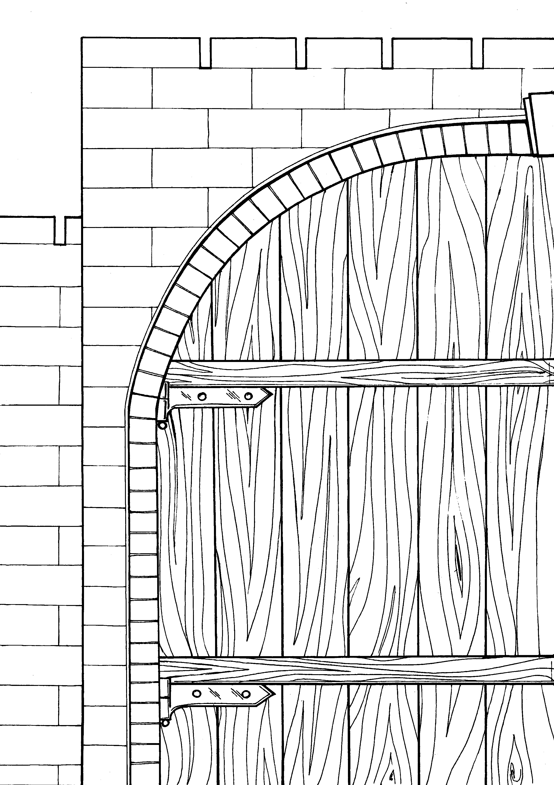
Приложение
№
4
1. 17. 9 -12
107
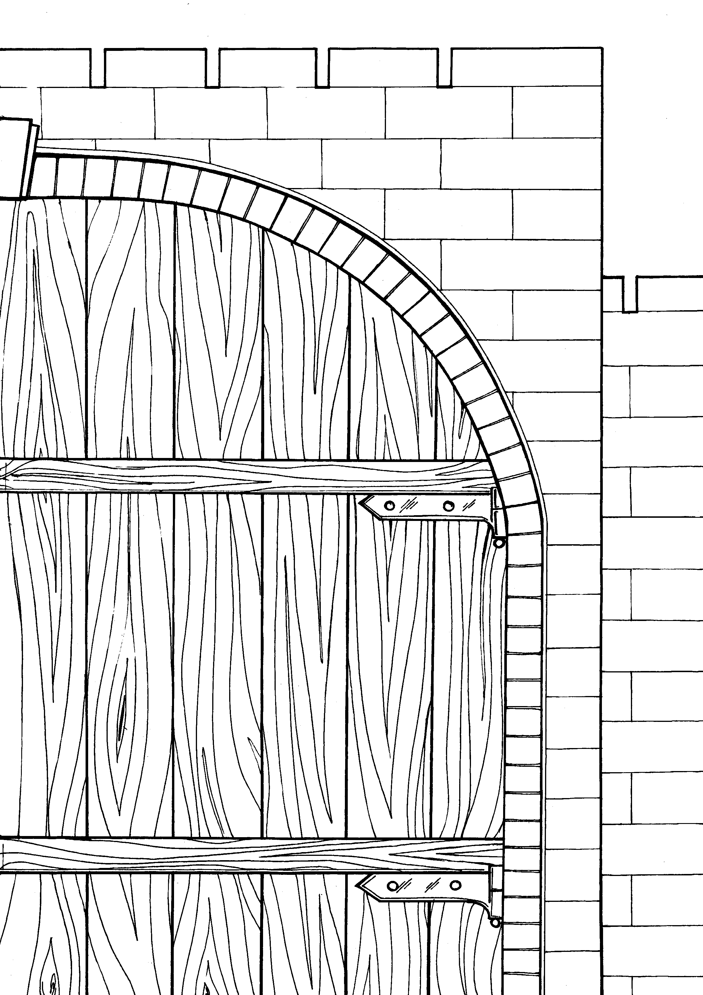
Приложение
№
4а
108

